新 书 推 荐
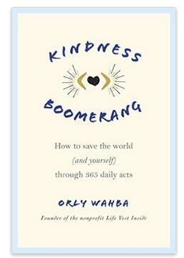
中文书名：《善意是个圆》
英文书名：KINDNESS BOOMERANG: HOW TO SAVE THE WORLD (AND YOURSELF) THROUGH 365 DAILY ACTS
作 者：OrlyWahba
出 版 社：St. Martin
代理公司：ANA/Charlotte Cheng
页 数：384页
出版时间：2017年1月
代理地区：中国大陆、台湾
审读资料：电子稿
类 型：励志
版权已授：巴西。

作者在全世界传播善意的举动取得了很大的成功。除去关于视频的部分，在作者的非盈利网站Life Vest Inside上还有其他传播善意的信息。

在过去几年里她一个组织全球范围内的‘世界善意日’的活动，引起了45个国家的人的参与。她的行动的已经被The Today Show, NBC, CBS, 福布斯等多家媒体大幅报道。你可以从她的网站看到更多消息，http://www.lifevestinside.com/about-us/

这本书是作者的下一步运作。它可以吸引学生，家长，反暴力的个体，或者希望为自己生活带进更多善意的人们。作者是一位以传播善意为主题的倡导者，她希望可以在全世界范围内传播这个理念。

内容简介：

奥莉·瓦巴（Orly Wahba）肩负着倡导善意的使命。她通过视频、演讲、舞蹈和马拉松长跑传播这种正面能量，现在则是通过这部作品。

《善意是个圆》（Kindness Boomerang）囊括了365种日常行为伴随着鼓舞人心的名言及个人的传递着善意力量的故事，本书将以切实的措施改变读者们的人生观，为读者及其周边的人们带来积极的感染力。瓦巴将带领你体会人与人之间，人与自我之间，人与自然之间甚至存在于更多形式中的善意。这部作品满足了那些期望能过得更充实的人们的心愿。

作者简介：

奥莉·瓦巴（Orly Wahba）：教育家、企业家和活动家，积极地倡导人们拥抱善意的力量。她曾在布鲁克林从事过高中教师一职，同青少年和当地的慈善机构打过十五年交道。奥莉将善意、爱与尊重融入教学，并以此被众人所周知。她于2011年成立了Life Vest Inside，撰写并导演了视频《善意是个圆》（Kindness Boomerang），曾做客过TED talk。

谢谢您的阅读！
请将回馈信息发至：
程朱丽 （Charlotte Cheng）
安德鲁·纳伯格联合国际有限公司北京代表处
北京市海淀区中关村大街甲59号中国人民大学文化大厦1705室, 邮编：100872
电话：010-82504506
传真：010-82504200
Email: Charlotte@nurnberg.com.cn
网址：www.nurnberg.com.cn
微博：http://weibo.com/nurnberg
豆瓣小站：http://site.douban.com/110577/
微信订阅号：ANABJ2002


